Книжная закладка «Арбузная долька»
15 августа в библиотеке-филиале № 6 для детей микрорайона ЛДК прошел мастер-класс по изготовлению книжной закладки в технике оригами с элементами аппликации, посвященный одной из самых больших ягод в мире. В ходе мероприятия ребята услышали малоизвестные тайны и интересные факты про арбуз. Узнали о том, как «приручали» арбуз, как он распространялся по миру, как пришел в Россию, чем он полезен и «с чем его едят». Затем приняли участие в мастер-классе по изготовлению книжной закладки «Арбузная долька» и посмотрели весёлый и поучительный выпуск киножурнала «Ералаш».

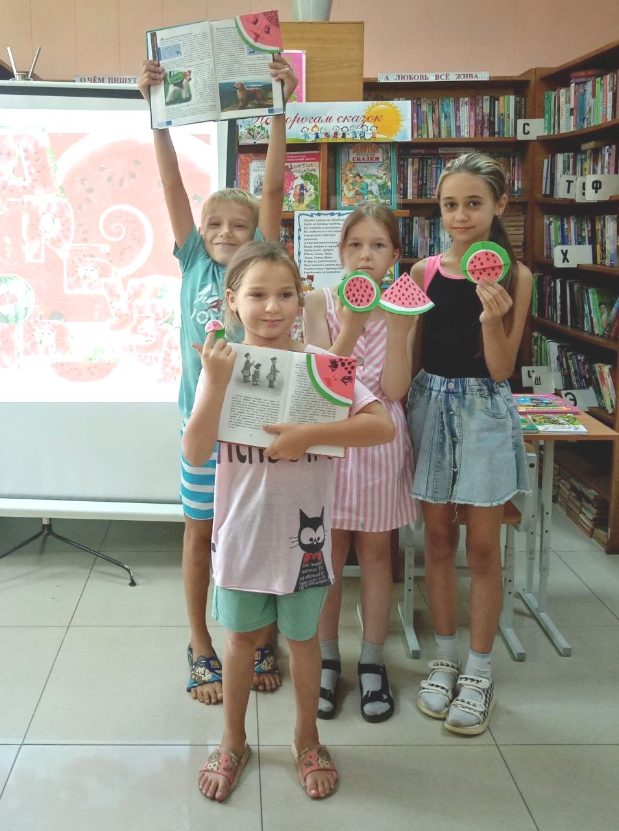

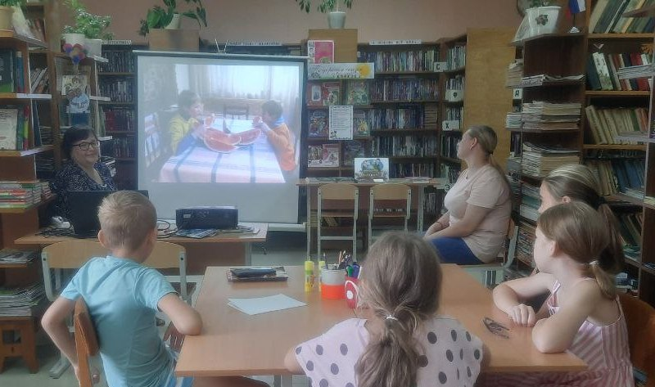
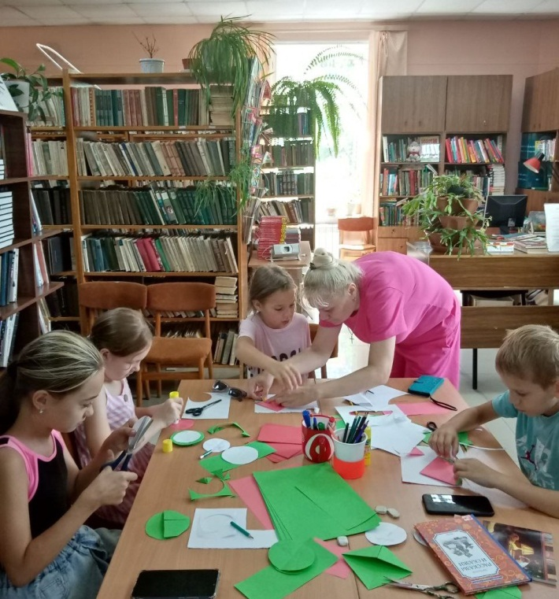
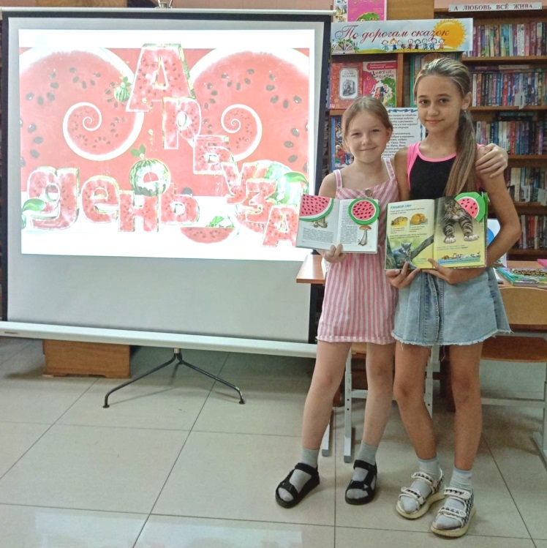

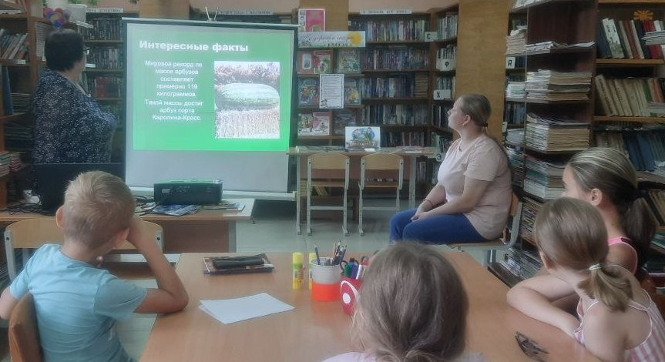

Мероприятие в поддержку СВО
Библиотекой филиалом №7 проведена акция по изготовлению маскировочной сети «Наш скромный вклад в победу». В акции приняли участие все неравнодушные жители с. Лазо.
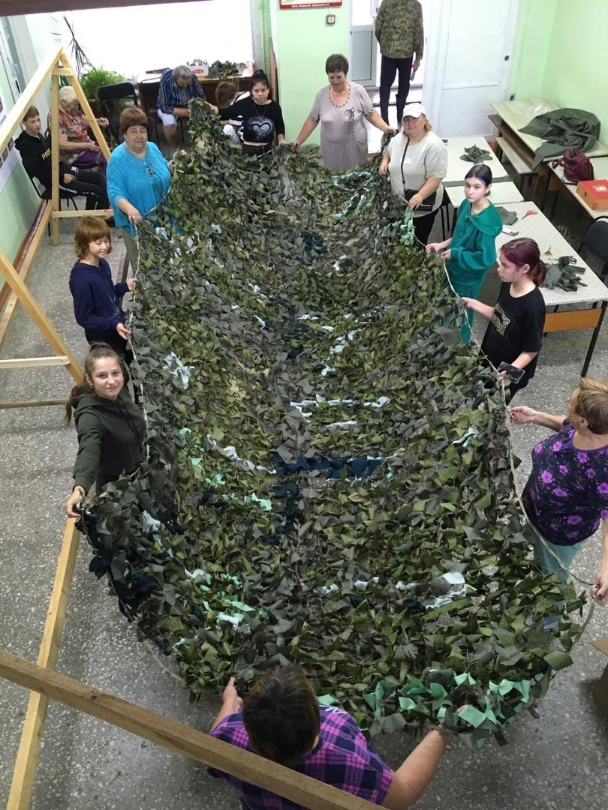

«В кругу друзей»
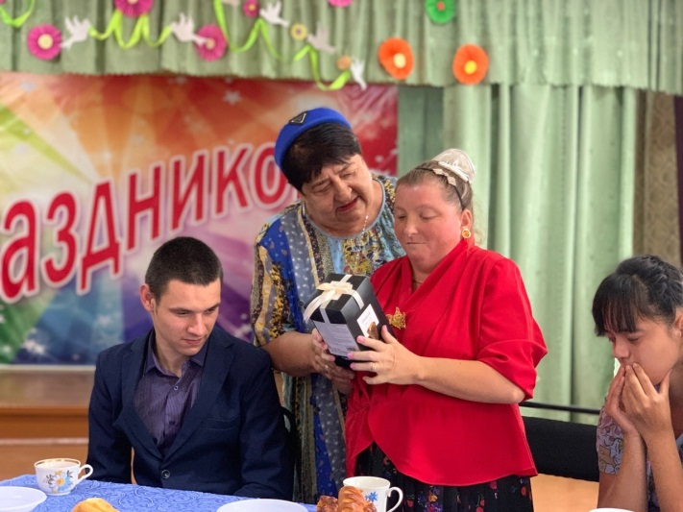
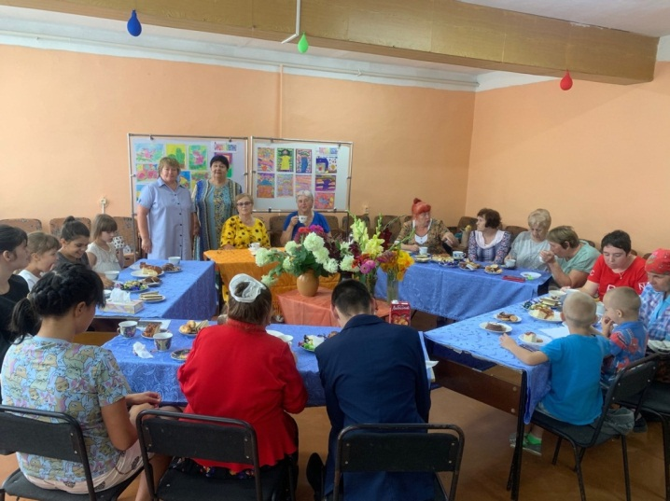
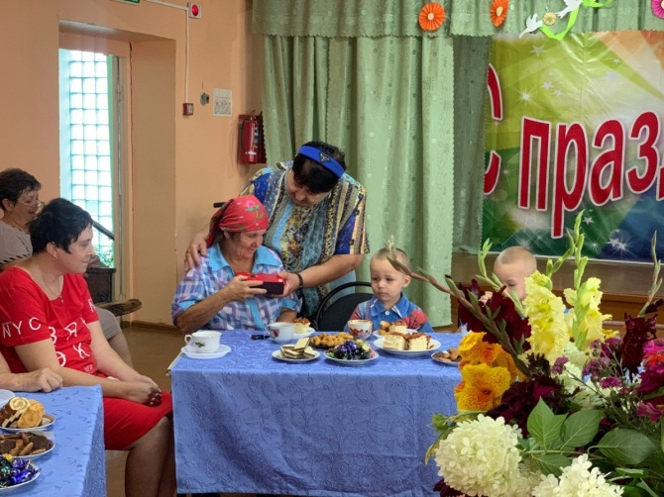
15 августа библиотекой – филиалом №7 совместно с Лазовским клубом проведен круглый стол для людей с ограниченными возможностями «В кругу друзей». В августе исполняется 35 лет образования Всероссийского общества инвалидов. В эту организацию входят 1,5 миллиона людей с ограниченными возможностями: 24.300 –первичных организаций, 21.000 – местных, 85- региональных организаций.

Триколор страны родной
Ежегодно 22 августа в России празднуют День государственного флага Российской Федерации. Российский флаг наравне с гербом и гимном является символом нашей государственности. Во все времена он олицетворял собой могущество и величие нашего Отечества.
15 августа в библиотеке – филиале №1 прошло мероприятие, посвященное этому празднику «Триколор страны родной». Данное мероприятие позволило всем присутствующим узнать больше об истории России, ее государственных символах.
Из книг представленных на выставке дети узнали о истории развития государственных символов России. Ребята активно задавали вопросы о символике РФ и делились своими знаниями о гербе, флаге и гимне России.
Также в ходе мероприятия детям была предоставленная возможность с помощью цветной бумаги клея и ножниц, изготовить флажки, которые ребята с большим удовольствием забирали с собой домой.
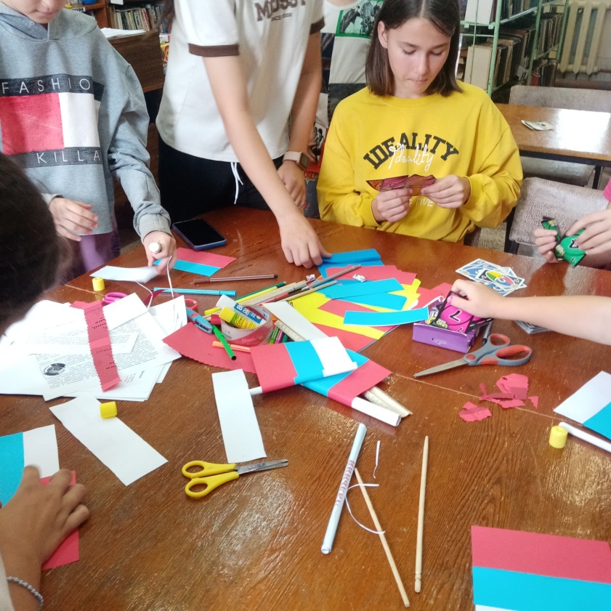

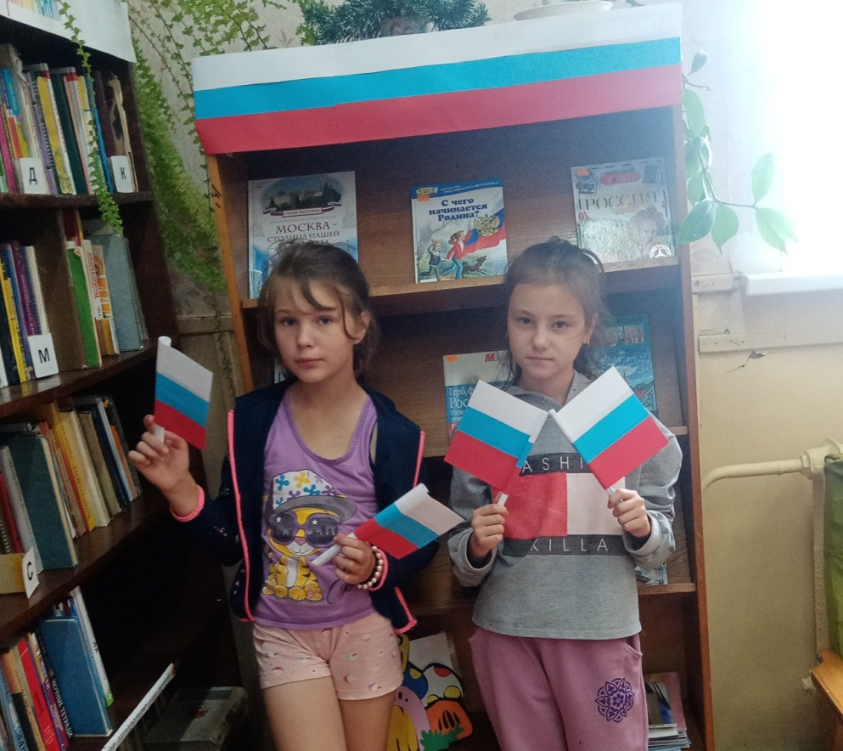

Интерактивную игру «Своя игра»
На улице дождь, а лето пока еще никто не отменял.
Небольшой компанией мы собрались в библиотеке, чтобы поиграть в интерактивную игру «Своя игра». Четыре разных темы показать глубину знаний. И да, "самый умный" был выявлен.
Остальным совет не расстраиваться, у вас еще будет шанс стать самым умным.
В библиотеке раз месяц проходят интеллектуальные игры для всех желающих.

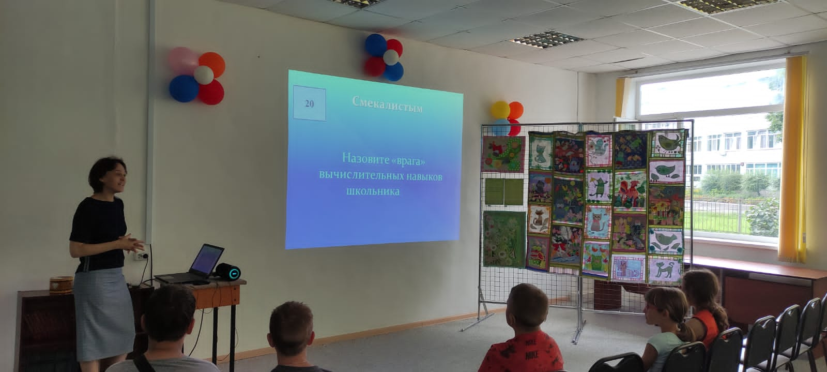
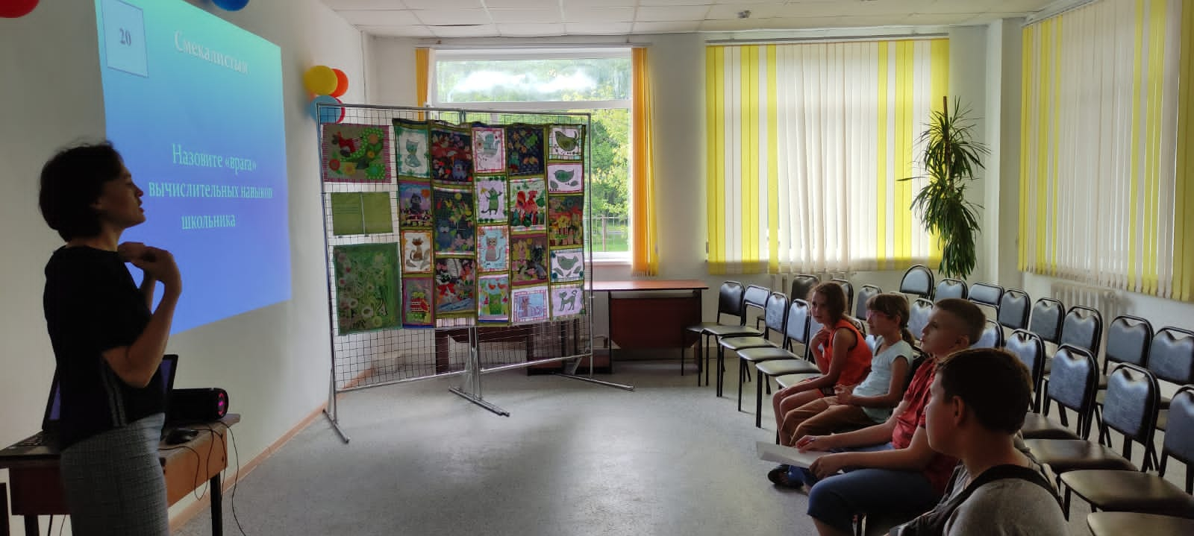
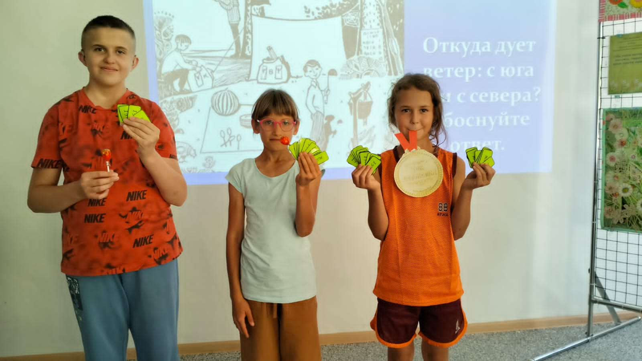

«В душе сохраняется свет…»
17 августа в стенах Центральной городской библиотеки состоялся вечер-встреча «В душе сохраняется свет…», посвященный 35-летию создания Всероссийского общества инвалидов. Библиотекари рассказали гостям об истории создания общества, целях, задачах и принципах его работы. Далее вечер продолжился выступлениями волонтеров культуры. Стихотворения Анатолия Енина для членов общества инвалидов прочитали – Плотникова Лира, Дземины Виктория и Юлия, Кудряшовы Денис и Инга. Солистки Дома культуры «Восток» - Чернигина Алина и Захватова Юлия исполнили для слушателей песни «Теория невероятности» и «Красками белыми». Чурута Алина порадовала гостей песней на стихи А.Т. Енина «Ежонок». Весь вечер дарил хорошее настроение гостям ансамбль «Бабье лето». Вечер-встреча прошел тепло, весело и по-доброму.

